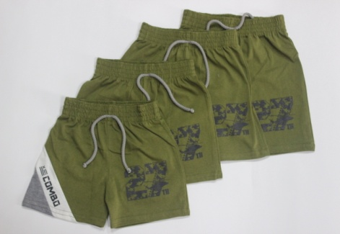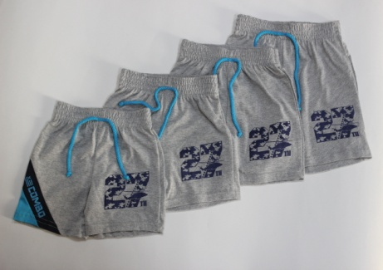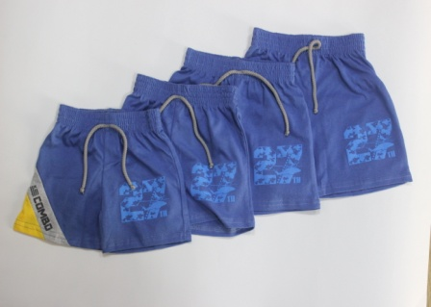
Артикул: HD1 Шорты "27", размер: 26,28,30 цена опт 120р.
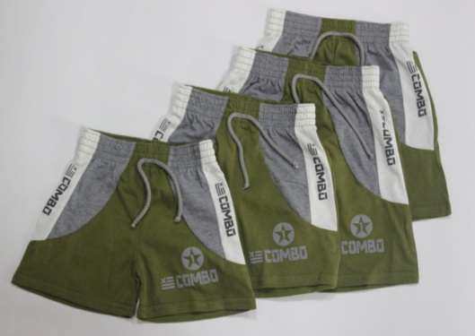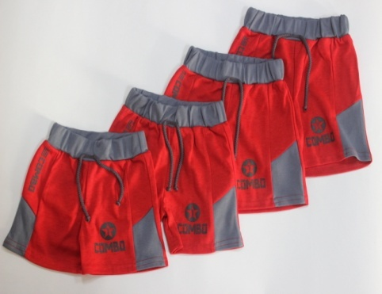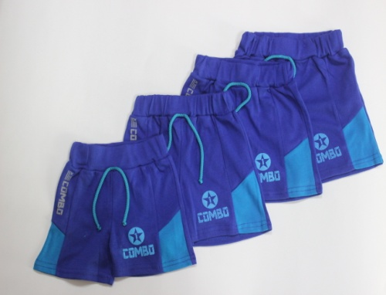
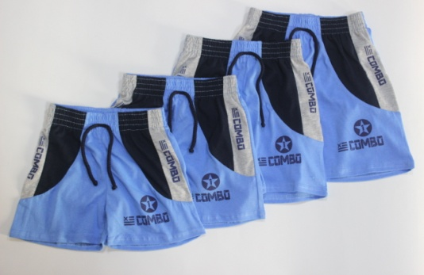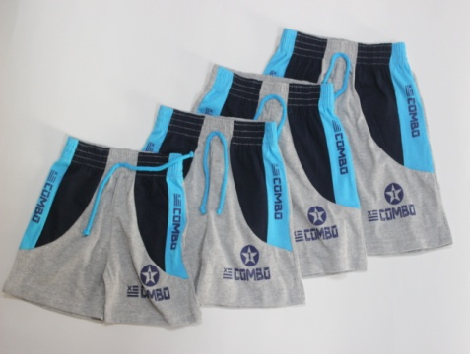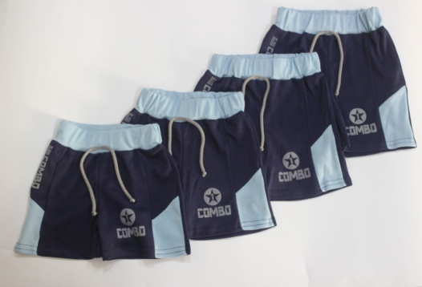
Артикул: HD2 Шорты «Звезда», размер: 26,28,30 цена опт 120р.
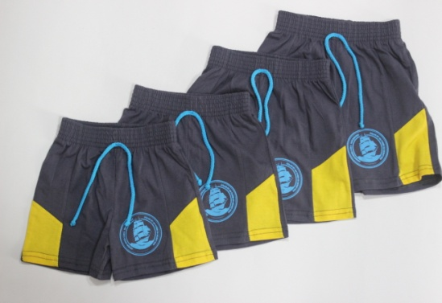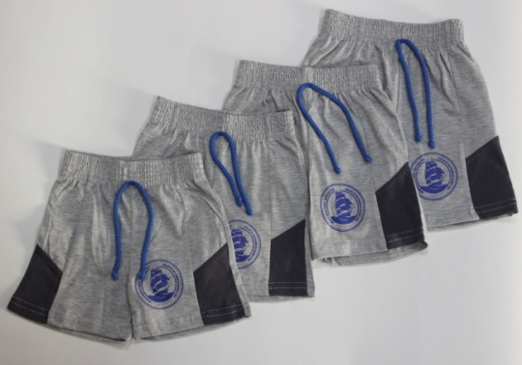
Артикул: HD3 Шорты "Кораблик", размер: 26,28,30 цена опт 120р.
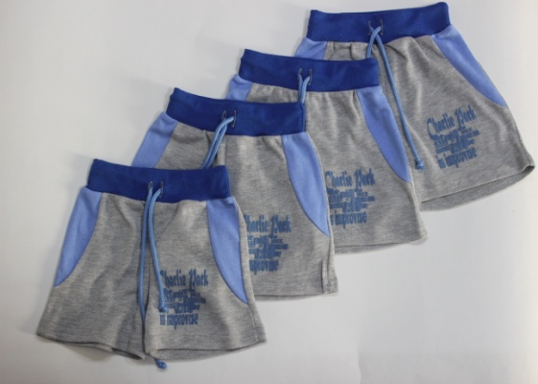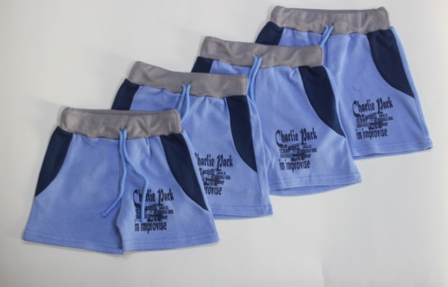
Артикул: HD4 Шорты "Charlie", размер: 26,28,30 цена опт 120р.
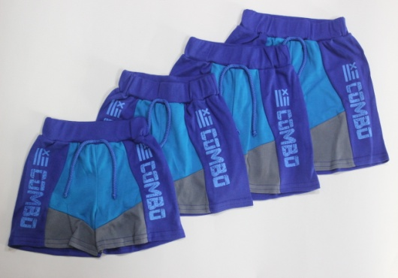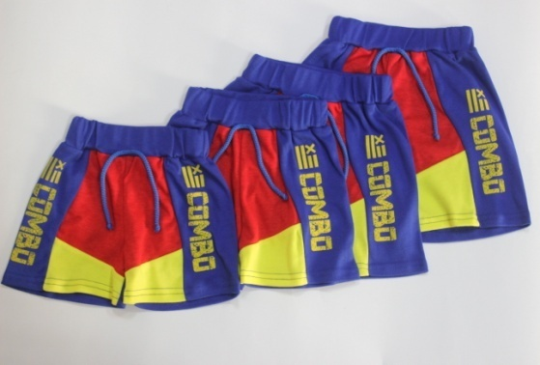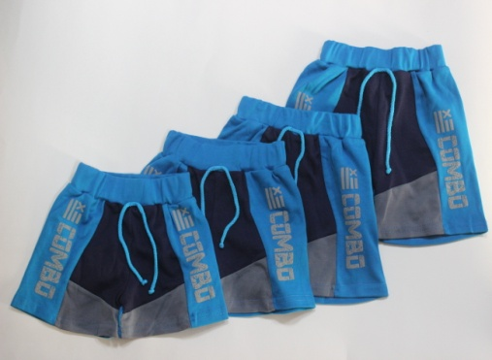

Артикул: HD5 Шорты "Combo", размер: 26,28,30 цена опт 120р.

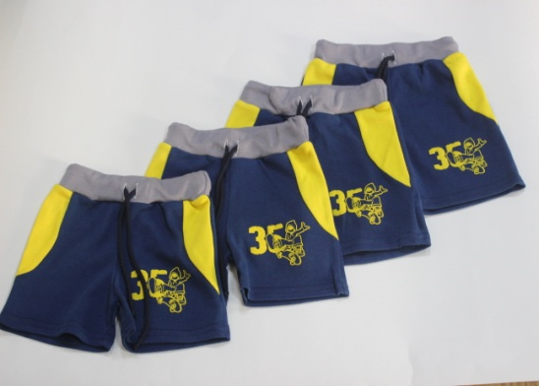

Артикул: HD6 Шорты "35", размер: 26,28,30 цена опт 120р.
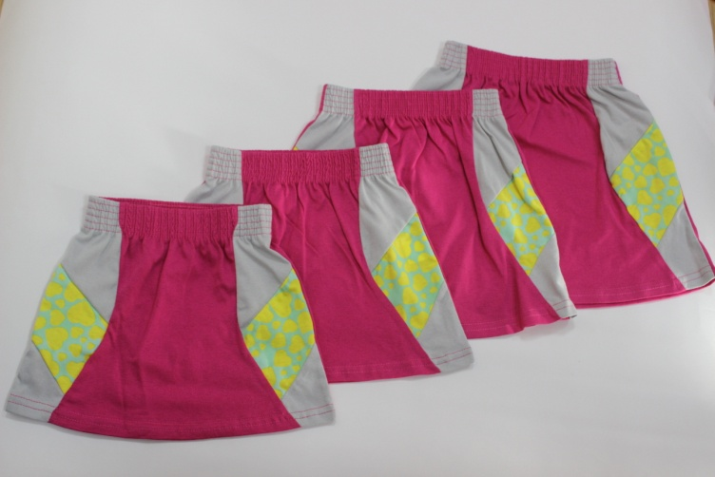
Артикул: YD1 Юбка детская «Юлия», размер: 26,28,30 цена опт 120р.

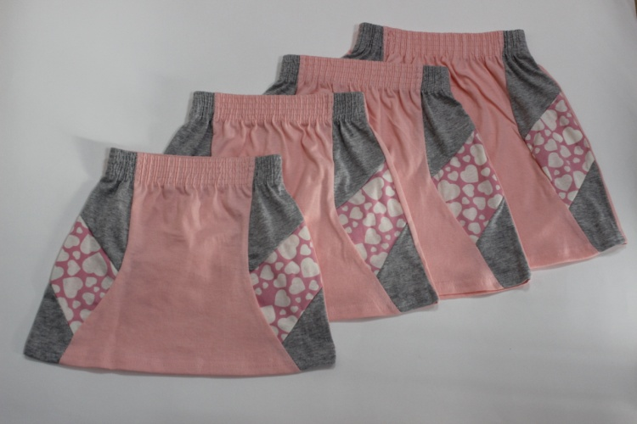

Артикул: YD2 Юбка детская «Камила», размер: 26,28,30 цена опт 120р.

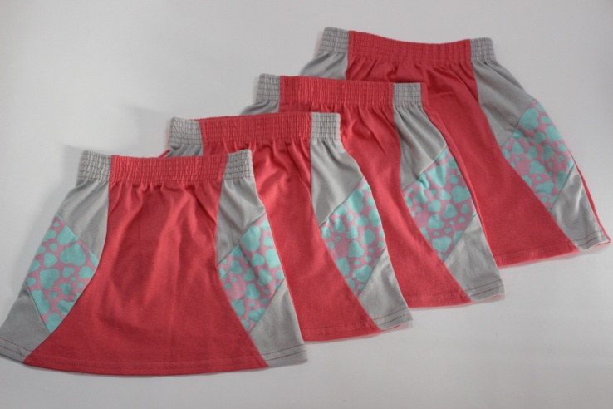

Артикул: YD3 Юбка детская «Карина», размер: 26,28,30 цена опт 120р.

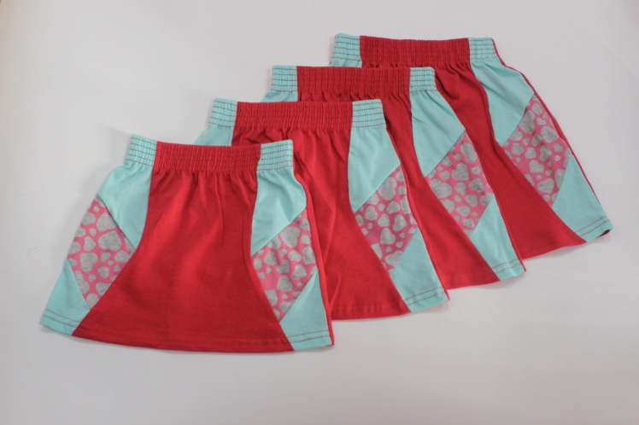

Артикул: YD4 Юбка детская «Анита», размер: 26,28,30 цена опт 120р.

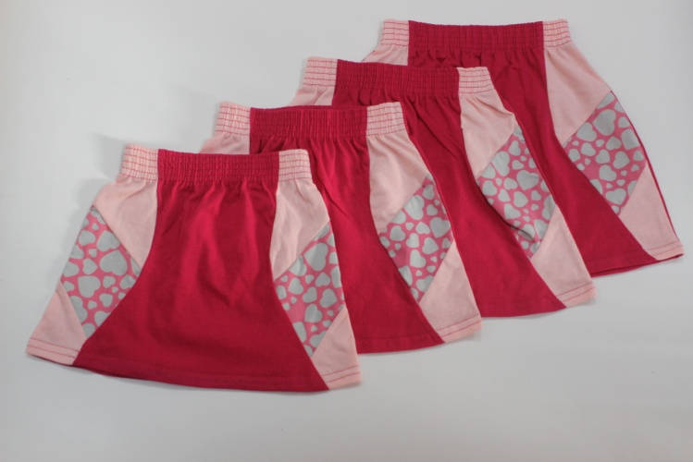

Артикул: YD5 Юбка детская «Аурика», размер: 26,28,30 цена опт 120р.

